BỘ CÔNG THƯƠNG
TRƯỜNG ĐẠI HỌC CÔNG THƯƠNG TP. HCM
KHOA CÔNG NGHỆ THÔNG TIN


BÁO CÁO ĐỀ TÀI IOT

HỆ THỐNG IOT CÔNG TẮC THÔNG MINH

GIẢNG VIÊN HƯỚNG DẪN:
Võ Hoàng Hải

SINH VIÊN THỰC HIỆN:
- 2001224631 - Lê Mạnh Tường
- 2001223550 – Trần Tấn Nhựt
- 2001221139 – Lâm Tiết Hải
- 2044221994 – Lê Nguyên Khang

TP. HỒ CHÍ MINH, THÁNG 10 NĂM 2025

BỘ CÔNG THƯƠNG

TRƯỜNG ĐẠI HỌC CÔNG THƯƠNG TP. HCM
KHOA CÔNG NGHỆ THÔNG TIN

BÁO CÁO ĐỀ TÀI IOT

HỆ THỐNG IOT CÔNG TẮC THÔNG MINH

GIẢNG VIÊN HƯỚNG DẪN:
Võ Hoàng Hải

SINH VIÊN THỰC HIỆN:
- 2001224631 - Lê Mạnh Tường
- 2001223550 – Trần Tấn Nhựt
- 2001221139 – Lâm Tiết Hải
- 2044221994 – Lê Nguyên Khang

TP. HỒ CHÍ MINH, THÁNG 10 NĂM 2025

BÁO CÁO ĐỀ TÀI IOT

1. Thông tin chung
- Tên đề tài: Hệ thống công tắc đèn thông mình
- Thời gian thực hiện: 2 tuần (10h/tuần)
- Số thành viên nhóm: 4

2. Mục tiêu
- Xây dựng hệ thống công tắc thông minh cho phép người dùng điều khiển, giám sát thiết bị thông qua Internet, hệ thông giữ nguyên điều khiển thủ công.
- Tích hợp thiết bị với Apple home và Google Home dùng cho:
- Điều khiển bật/tắt bằng giọng nói
- Điều khiển từ xa bằng Internet

3. Nội dung thực hiện

3.1. Xác định bài toán ứng dụng IoT
- Bài toán: xây dựng hệ thống công tắc điện thông minh, điều khiển bật/tắt đèn bằng giọng nói hay từ xa bằng điện thoại.
- Kiến trúc: (Apple Home / Google Home) -> Vi điều khiển NodeMCU ESP8266 -> Nền tảng Arduino Cloud -> Module Relay -> Đèn.
- Yêu cầu:
- Tích hợp các nền tảng nhà thông minh như Apple Home và Google Home
- Cho phép bật/tắt bằng giọng nói và điều khiển bằng Internet

3.2. Phân tích và thiết kế hệ thống IoT
- Kiến trúc tổng quan: Người dùng (App/giộng nói) -> Arduino Cloud/Apple Home/Google Home -> NodeMCU ESP8266 -> Module Relay -> Đèn.
- Thiết kế chi tiết thành phần:
• Phần cứng: Vi điều khiển ESP8266 NodeMCU, Module Relay (rơ-le điều khiển), nút bấm vật lý, đèn LED 5V, Breadboard, dây cắm và dây cáp Micro USB.
• Phần mềm: Arduino IDE (môi trường lập trình), nền tảng Arduino IoT Cloud, thư viện ArduinoIoTCloud và thư viện Arduino-ESP8266-HomeKit.

3.3. Xây dựng hệ thống
- Lập trình ESP8266 sử dụng Arduino IDE để lập trình, thêm thư viện ArduinoIoTCloud và
Arduino-ESP8266-HomeKit
- Cấu hình cloud tích hợp hệ thống với Apple Home cho phép điều khiển từ xa và bằng giọng nói
- Kết nối ESP8266, Module Relay, đèn LED, công tắc vật lý theo sơ đồ thiết kế

4. Phân công công việc (vai trò)
Thành viên | Vai trò | Công việc chính
Trần Tấn Nhựt – Nhóm trưởng | Quản lý, tổng hợp | Xác định bài toán, phân chia công việc, đọc dữ liệu cảm biến.Thiết kế dashboard, viết báo cáo + slide thuyết trình
Lê Mạnh Tường | Kỹ thuật phần cứng | Chuẩn bị ESP8266, cảm biến, mạch nối dây, test tín hiệu, viết báo cáo + slide thuyết trình.
Lâm Tiết Hải | Lập trình firmware | Lập trình ESP8266,publish MQTT, viết báo cáo.
Lê Nguyên Khang | Hệ thống backend | Cài đặt MQTT Broker, Node-RED, thiết kế flow xử lý

5. Tiến độ (2 tuần – 20 giờ)
Tuần | Nội dung | Thời gian (giờ) | Thành viên chính
Tuần 1 | Xác định bài toán, thiết kế kiến trúc, chọn thiết bị | 4h | cả nhóm
Tuần 1 | Cài đặt phần mềm (Arduino IDE, Arduino-ESP8266-HomeKit) | 3h | Lê Mạnh Tường
Tuần 1 | Lập trình cơ bản ESP8266 đọc cảm biến | 3h | Trần Tấn Nhựt
Tuần 1 | Tích hợp hệ thống: ESP8266 → MQTT → Node-RED | 3h | Lâm Tiết Hải
Tuần 2 | Thiết kế Dashboard, test demo, fix lỗi | 5h | Cả nhóm
Tuần 2 | Kiểm tra hệ thống | 3h | Trần Tấn Nhựt
Tuần 2 | Tìm hiểu thêm | 2h | Cả nhóm
Tuần 2 | Viết báo cáo và chuẩn bị thuyết trình | 2h | Cả nhóm

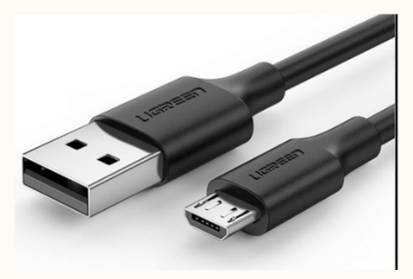
6. Thực hiện

6.1. Link kiện
- ESP8266 NodeMCU
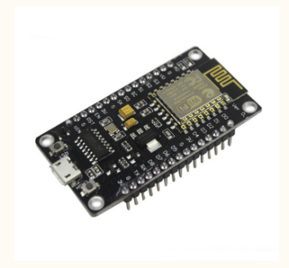
- Nút bấm
- Module RELAY
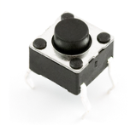
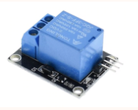
- Dây cắm
- Dây truyền dữ liệu Micro USB.
- Đèn LED 5V

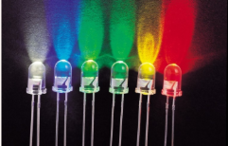
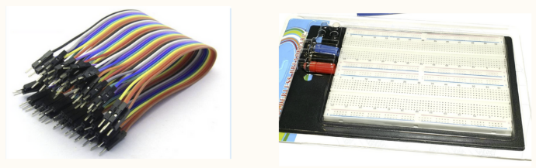

6.2 Phần mềm viết và nạp mã Arduino
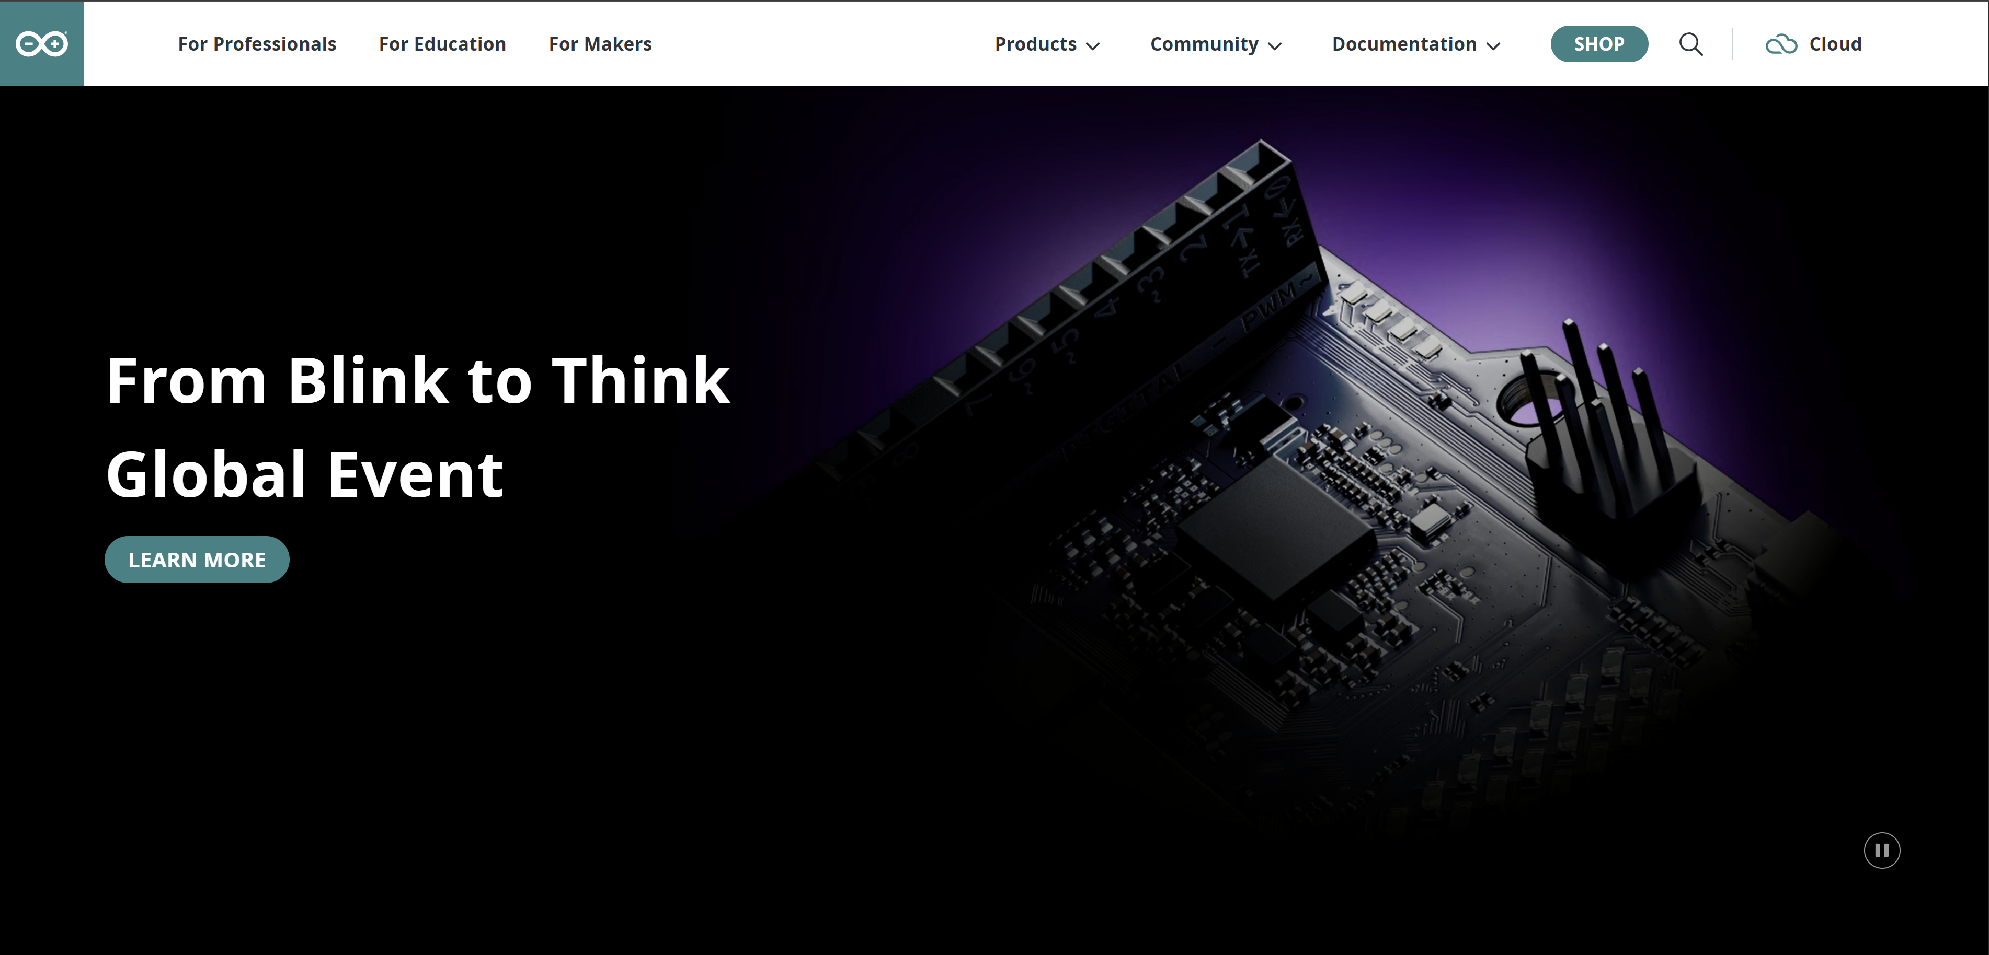
- Arduino IDE: Môi trường lập trình để nạp code cho ESP8266.
- Arduino Cloud: Nền tảng IoT Cloud chính thức để kết nối, điều khiển và giám sát thiết bị.

6.3 Ứng dụng kết nối hỗ trợ 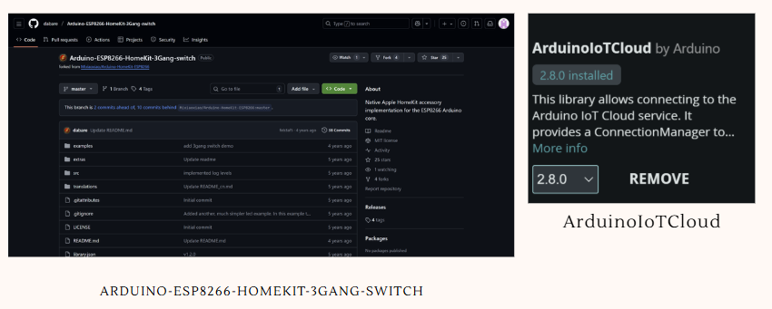
- ArduinoIoTCloud: Thư viện cho phép kết nối ESP8266 với dịch vụ Arduino IoT Cloud.
- Arduino-ESP8266-HomeKit: Thư viện hỗ trợ triển khai và tích hợp thiết bị với Apple HomeKit.

6.4 Sơ đồ lắp ráp – đấu dây
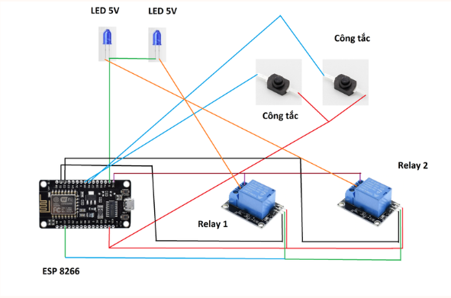
- Lắp ráp phần cứng: Kết nối các linh kiện (ESP8266, Relay, Nút bấm, Đèn LED) theo sơ đồ đấu dây chi tiết .
- Lập trình ESP8266: Sử dụng phần mềm Arduino IDE để lập trình cho vi điều khiển ESP8266.
- Cấu hình Cloud:
- Cài đặt và sử dụng thư viện ArduinoIoTCloud để thiết bị kết nối và gửi/nhận dữ liệu từ nền tảng Arduino Cloud.
- Cài đặt thư viện Arduino-ESP8266-HomeKit để cho phép tích hợp với dịch vụ Apple HomeKit.
- Tích hợp:
Liên kết tài khoản Arduino Cloud với các nền tảng Google Home và Apple Home để hoàn thiện chức năng điều khiển bằng giọng nói và điều khiển từ xa.

